**פרוייקט בקומפילציה | חלק 2**

**איל ביסמוט - 308200203 | נתנאל סודאי - 31600487 | אדיר אנג'ל - 204287932**

**דוגמאות הרצה:**

**1 . קיימת פונקציה MAIN בקוד והיא יחידה:**

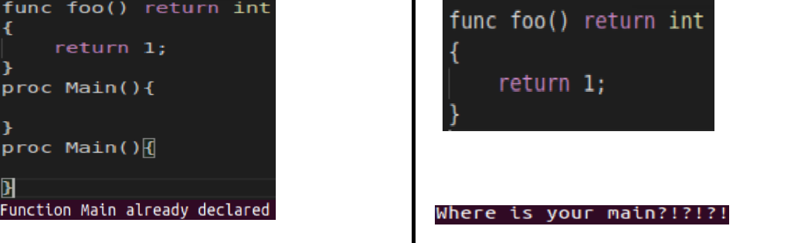

.2 **MAIN לא מקבל ארגומנטים:**

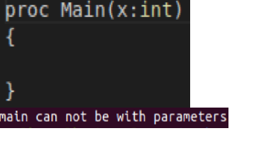

**3. לא קיימות שתי פונקציות או פרוצדורות עם אותו שם באותו scope :**

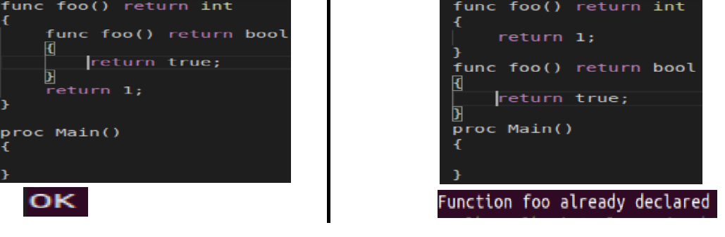

**4. לא קיימים שני משתנים עם אותו שם באותו : scope**

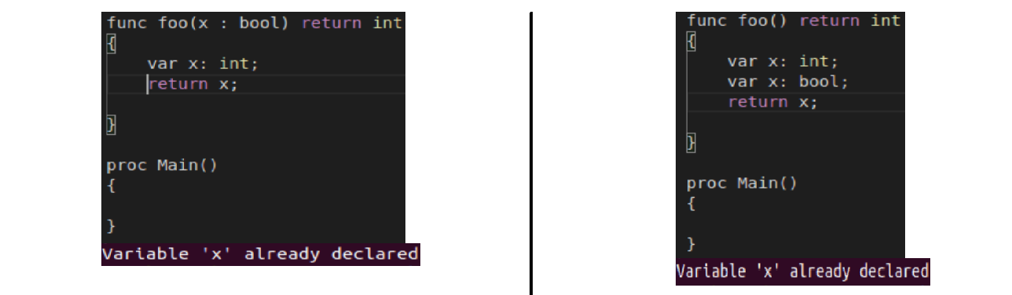

**5. פונקציות ופרוצדורות הוגדרו לפני שמפעילים אותן :**

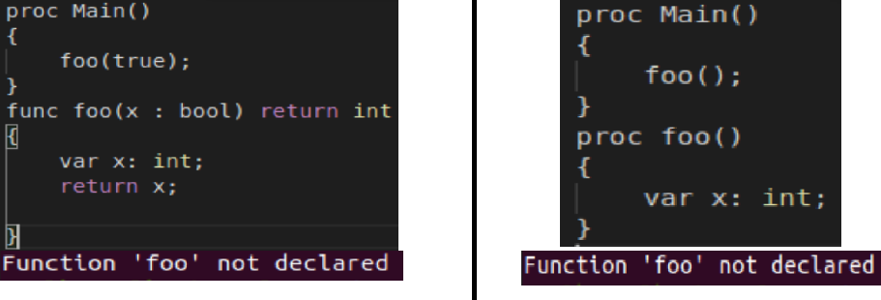

**6. משתנים הוגדרו לפני שמשתמשים בהם :**

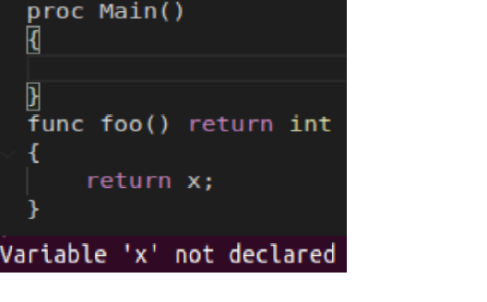

**7. מספר הארגומנטים האקטואליים שווה למספר הארגומנטים הפורמליים של הפונקציה/פרוצדורה - כמות הארגומנטים בקריאה לפונקציה/פרוצדורה צריכה להיות שווה לכמות הארגומנטים בהגדרת הפונקציה/פרוצדורה:**

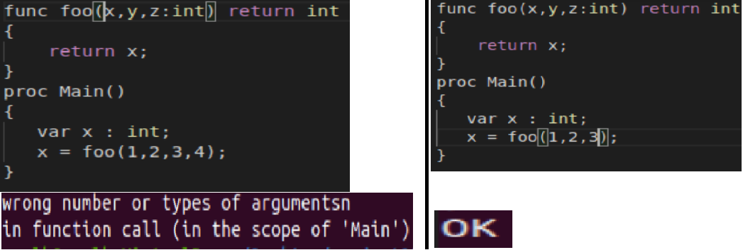

**8. טיפוסים של הארגומנטים בקריאה לפונקציה/פרוצדורה תואמים לטיפוסים בהגדרת הפונקציה/פרוצדורה:**

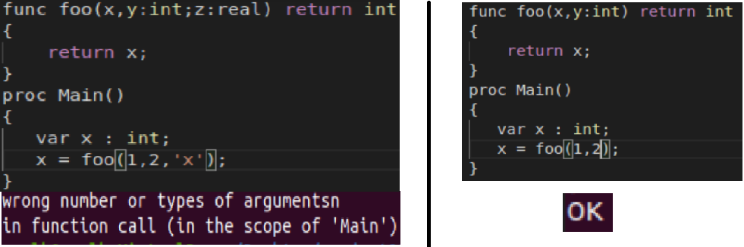

**9. טיפוס הערך המוחזר מהפונקציה תואם לטיפוס ההחזרה המוכרז בכותרת של הפונקציה. וטיפוס ההחזרה של הפונקציה לא יכול להיות מחרוזת:**

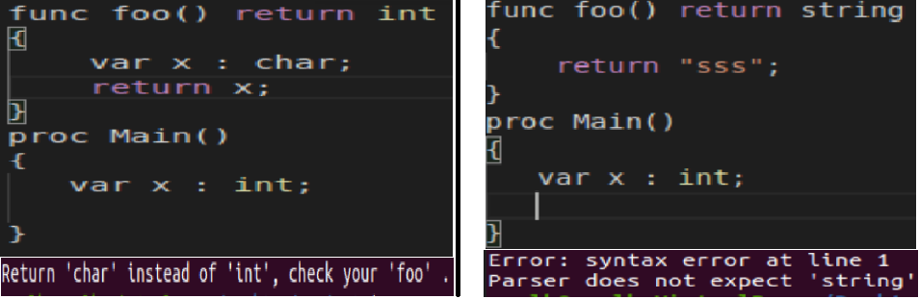

**10. טיפוס הערך המוחזר מהפונקציה תואם לטיפוס המשתנה שלתוכו נכנס הערך שמוחזר מהפונקציה:**

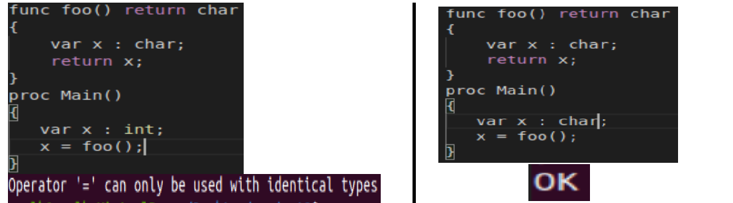

**11. טיפוס התנאי ב-if הוא מטיפוס bool :**

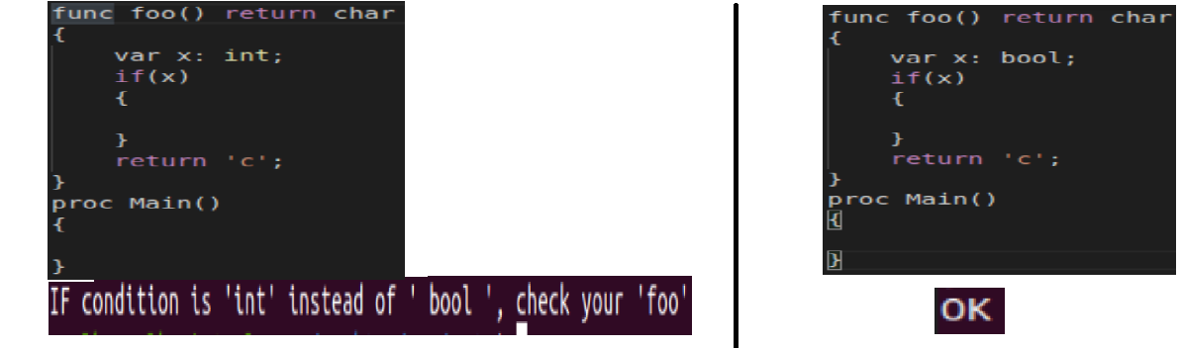

**12. טיפוס התנאי ב-while הוא מטיפוס bool :**

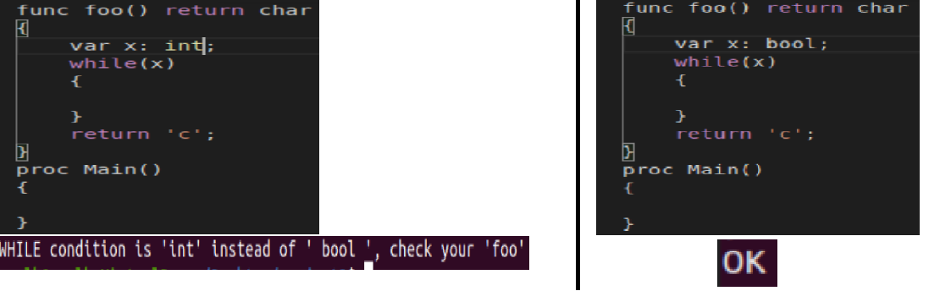

**13. טיפוס הביטוי המופיע כאינדקס ב- [ ] של מחרוזת הוא מטיפוס int :**

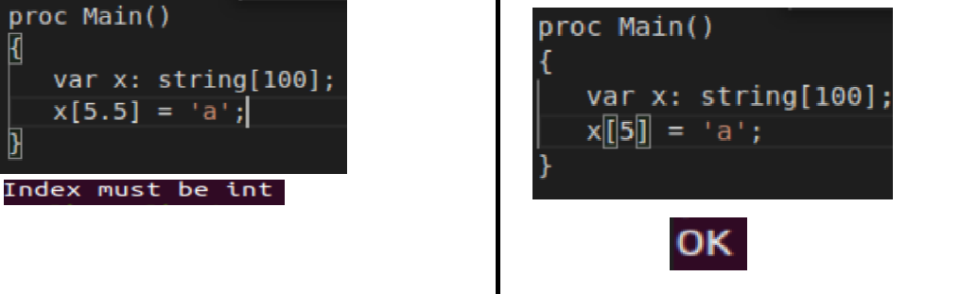

**14. לא משתמשים באופרטור [ ] בשום טיפוס חוץ ממחרוזת:**

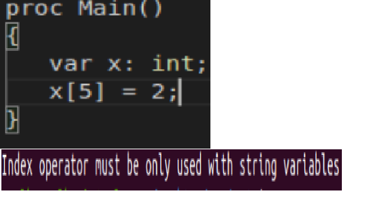

**15. טיפוס של המשתנה מצד שמאל של האופרטור השמה ( = ) תואם לטיפוס הביטוי מצד ימין. לשים לב שלתאים של המחרוזת מותר להכניס רק תווים ו-null יכול להיות רק מטיפוס מצביע:**

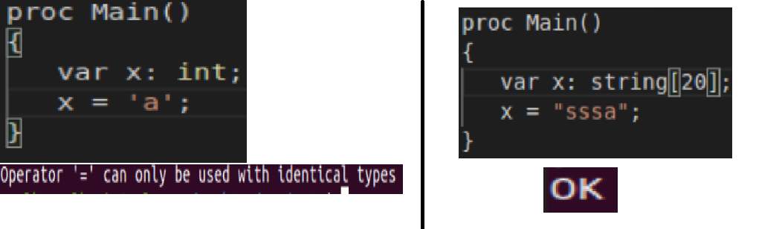

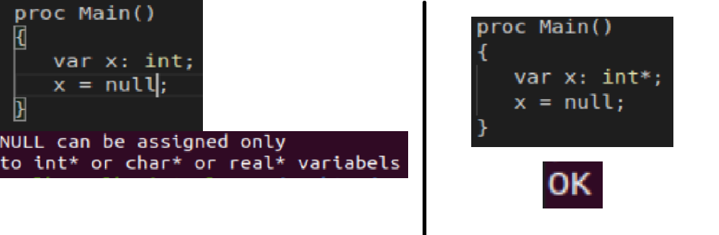

**16. טיפוסים בביטויים expressions)) תואמים:**

* **:* \ - +**

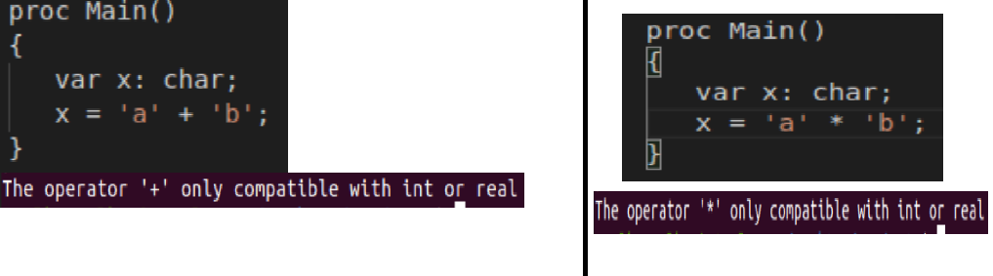

* **&& ,||:**

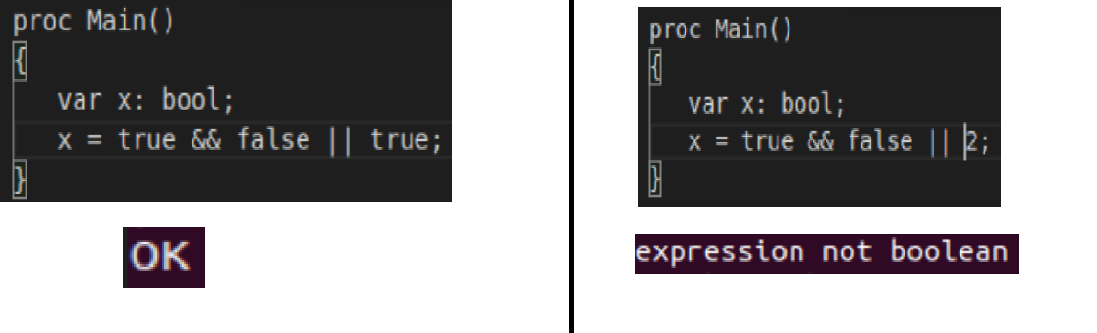

* **:> ,=> ,< ,=<**

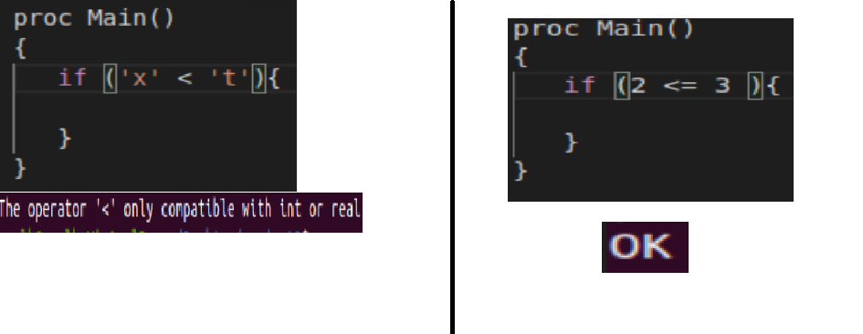

* **:=! ,==**

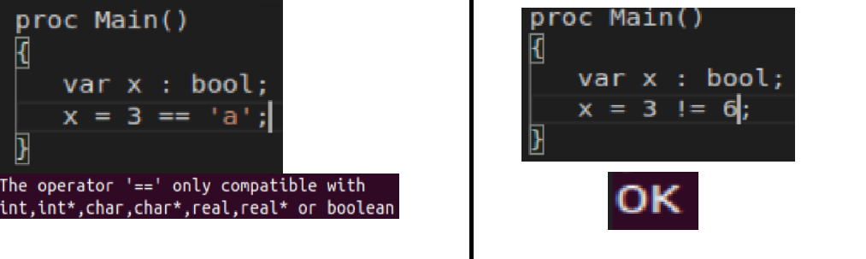

* **אופרטור ערך מוחלט ( | | ) יכול להיות מופעל על מחרוזות והתוצאה היא int:**

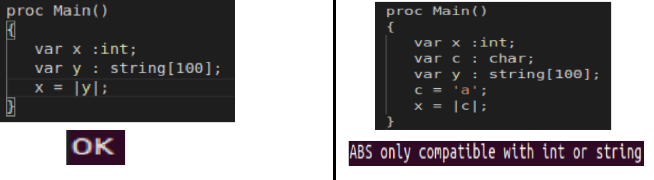

* **!:**

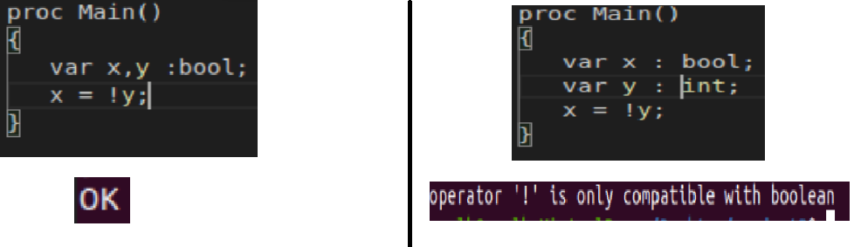

**17. אופרטור & מופעל רק על משתנים מטיפוס int ,real,char או [string[i:**

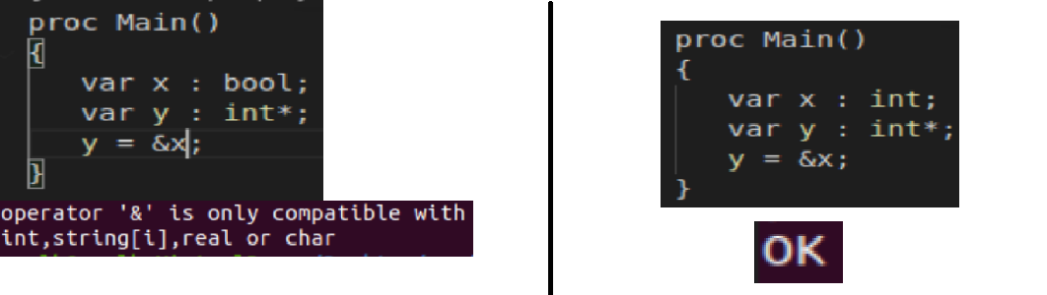

**18. אופרטור אונרי ^ מופעל רק על מצביעים:**

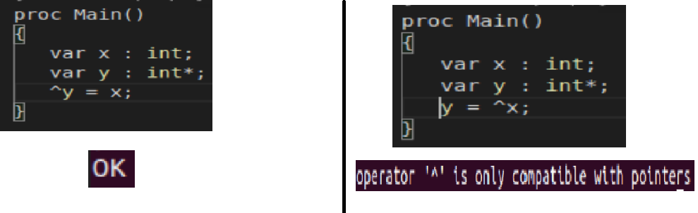

**דוגמא חוקית מסכמת:**

